VOTO DISIDENTE QUE FORMULA EL COMISIONADO LUIS GUSTAVO PARRA NORIEGA A LA RESOLUCIÓN DEL RECURSO DE REVISIÓN 15877/INFOEM/IP/RR/2022, PROMOVIDO EN CONTRA DE LA UNIVERSIDAD AUTÓNOMA DEL ESTADO DE MÉXICO.

En términos de lo dispuesto por los artículos 189, párrafo primero, de la Ley de Transparencia y Acceso a la Información Pública del Estado de México y Municipios; 14, fracción XI, del Reglamento Interior del Instituto de Transparencia, Acceso a la Información Pública y Protección de Datos Personales del Estado de México y Municipios; 45, 48, fracción I, de los Lineamientos para el funcionamiento del Pleno y las Comisiones del Instituto de Transparencia, Acceso a la Información Pública y Protección de Datos Personales del Estado de México y Municipios, emito el presente Voto Disidente por no compartir las consideraciones que sustentan la Resolución del Recurso de Revisión 15877/INFOEM/IP/RR/2022, que presenté conforme al criterio mayoritario del Pleno de este Instituto.

Como se desprende de la Resolución en comento, el Particular solicitó a la Universidad Autónoma del Estado de México el proyecto de programa de labores, dictamen y resolución de los Consejos Académico y de Gobierno, así como, el informe escrito de las actividades realizadas al término del ciclo lectivo, esto respecto al Profesor señalado en la solicitud de información. En respuesta, el Sujeto Obligado entregó la información peticionada en versión pública, la cual acompañó con su respectiva Acta del Comité de Transparencia, en el que clasificó información relativa al registro federal de contribuyentes (RFC), fotografía y clave única de registro de población (CURP) de los documentos denominados “Asignación de Actividades”, por considerarse datos personales que de darse a conocer pudieran incidir en la intimidad de los alumnos universitarios. En esos términos, este Instituto determinó que el acuerdo emitido por el Comité de Transparencia en el que clasificó los datos señalados con anterioridad, carece de

validez, al no encontrarse con firma autógrafa de los integrantes del Comité de Transparencia, razón por la cual, consideró revocar la respuesta del Sujeto Obligado a efectos de que proporcionara de nueva cuenta el Acuerdo de Clasificación “firmado” por los servidores públicos que integran el Comité de Transparencia del Sujeto Obligado.

En consecuencia, estimo necesario precisar que no comparto la postura de que los documentos electrónicos que emitan los sujetos obligados en donde, seguido del nombre y cargo del servidor público que emite, se asiente la expresión “rúbrica”, carezcan de validez al no tener firma autógrafa, en virtud de lo siguiente:

Doctrinalmente, se ha sostenido sobre los efectos del acto administrativo que “la naturaleza jurídica del acto administrativo consiste en ser un acto, ejecutivo y unilateral, que determina situaciones jurídicas (crea, reconoce, modifica, transfiere o extingue obligaciones y derechos) para casos individuales, y que se efectúa en el cumplimiento de las atribuciones y facultades que las leyes determinan” (Pichardo, 1997, pág. 59). Por lo tanto, debe señalarse que dada la naturaleza de los actos administrativos, es preciso señalar que uno de los elementos que tienen los actos es el de la forma, entiéndase por esta, la manifestación material en donde se plasma objetivamente el acto administrativo. Entonces, sobre este punto, se ha realizado una revisión, por un lado en el Diario Oficial de la Federación y en el Periódico Oficial Gaceta del Gobierno del Estado de México y se advierte que una de las formas en la que el servidor público firma un documento electrónico, es a través de la colocación de la expresión de “rubrica” en documentos electrónicos tal como se logra advertir:

Diario Oficial de la Federación

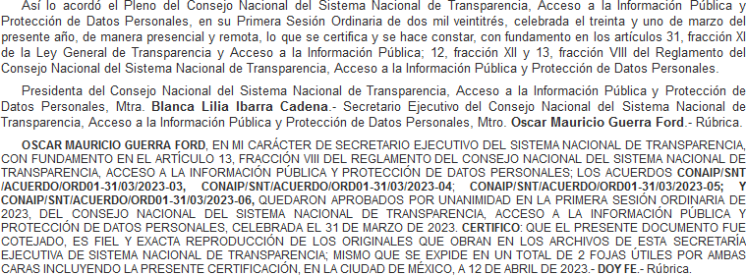

Periódico Oficial Gaceta del Gobierno del Estado de México

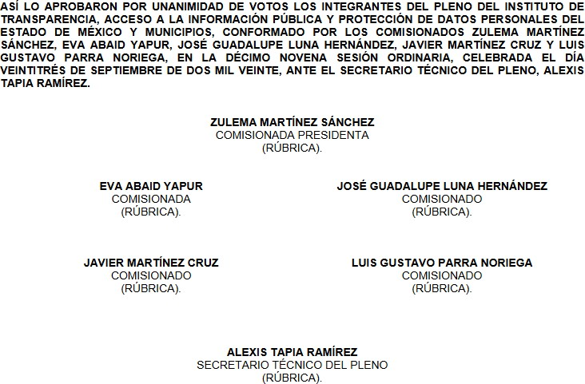

Por esa razón, es necesario precisar el concepto de “firma” a partir de una interpretación gramatical, así el Diccionario Jurídico Mexicano lo define en los siguientes términos: “En la práctica no es más que ‘el conjunto de signos manuscritos por una persona que sabe leer y escribir, con los cuales habitualmente caracteriza los escritos cuyo contenido aprueba”.

Por su parte, el Nuevo Diccionario Jurídico Mexicano define al mismo vocablo de la siguiente manera: “Firma, según el Diccionario de sinónimos y antónimos, Océano Conciso, tiene como sinónimos los siguientes: marca, rúbrica, signatura, sello, refrendo. Firmar, por su parte, tiene signar, rubricar,

señalar, suscribir. […] Naturaleza jurídica. La firma es afirmación de individualidad, pero sobre todo de voluntariedad. En el primer aspecto, significa que ha sido la persona firmante y no otra quien ha suscrito el documento. En el segundo, que se acepta lo que allí se manifiesta”

En este sentido, podemos distinguir que la “firma” o la expresión “rúbrica” colocada en documentos electrónicos, tiene una función identificadora, puesto que asegura la relación jurídica entre el acto firmado y la persona que lo ha firmado. La identidad de la persona nos determina su personalidad a efectos de atribución de los derechos y obligaciones. La firma manuscrita expresa la identidad, aceptación y autoría del firmante.

Conforme a lo anterior, por analogía y dados los hechos del presente caso, es oportuno citar lo que en la ejecutoria de la Contradicción de Tesis 357/2014, resulta por el Pleno de la Suprema Corte de Justicia de la Nación, Ponente: José Ramón Cossío Díaz, en donde sobre el caso en cuestión se sostuvo lo siguiente:

“…
- Así, no debe identificarse nombre con firma, sino persona firmante con acto. Estas últimas categorías se encuentran intrínsecamente relacionadas, ya que la “firma” se erige como un signo, rúbrica o carácter de autoría de alguien que lo vincula con el acto. Por tanto, bajo este contexto de función identificadora, a efecto de tener como autor de un documento a una persona determinada, la “firma” o rúbrica colocada generalmente al pie del escrito es idónea para identificar a la persona que suscribe el acto.

- En este orden de ideas, se entiende que “firma” y rúbrica son la misma cosa, por tener un contenido equivalente.

50. En otras palabras, cuando una persona asienta su “firma” o rúbrica en un documento o acto (usualmente al pie del mismo o en la parte final), se entiende vinculado con sus efectos jurídicos inherentes.




Instituto de Transparencia, Acceso a la Información Pública y Protección de Datos Personales del Estado de México y Municipios
Esta hoja pertenece al VD 15877-22

13 02 6c 3b b6 cd 5d ab e7 99 e4 86 40 a9 a1 5d db 9b 62 a7 45 28 c2 36 77 ce 5d 48 e7 d9 8b 3a 0e 95 a5 68
53 d1 03 1c 86 00 17 c8 f0 18 a0 53 78 fc ae 47 6e 5e f2 e0 16 e4 da f4 b1 2a cc c7 0c 74 5f aa a3 3e c9 28 b0 da 61 b2 01 fb 40 cc 4c c6 f3 2e 9e b0 c1 d6 8a a9 d2 10 36 88 b1 7c 2c 61 7c 57 94 f5 fe fe 06 21 87 59
7b 8f 41 f8 01 44 f3 2c 41 12 b5 c8 14 56 b1 d1 02 b3
d8 c6 22 18 40 f5 34 e1 e6 72 5b 92 51 b6 3f 41 33 81
7f 5c e3 04 4d 71 a4 36 49 cc cb 20 23 c7 14 e5 dd a3 0e 1c a1 57 66 3b 74 1f 4f 5f eb 63 ce da 11 e3 3a a1 2a f6 66 cd 07 0c 87 2d 10 d8 4c 91 f0 11 d1 5c f0 50
8a 93 15 13 c8 71 7a 4e 94 29 6d c8 60 23 42 b7 cf 2b
58 0a 83 13 77 37 83 2c 2c 75 81 20 16 59 20 86 62 ce
f6 91 bb f4 c7 f8 51 83 4f 4c 75 e5 ca 48 7e 0b f8 3d 93
62 4d fb
Luis Gustavo Parra Noriega Comisionado
(Firma Electrónica)


Archivo firmado: VD 15877-22

